

**本科学生综合性实验报告**

项目组长 汤政达 学号 0173951

成 员 陈俊奕 朱雪鑫

专 业 软件工程 班级 171

项目名称 基于spark kafka的城市路口流量分析

指导教师 夏池玉

开课学期 2019 至 2020 学年 2 学期

上课时间 2020 年 2 月 25 日

**学生综合性实验报告**

|  |  |  |  |  |  |  |
| --- | --- | --- | --- | --- | --- | --- |
| 学生姓名 | 汤政达 | | 学号 | | 0173951 | 小组成员:朱雪鑫 陈俊奕 |
| 实验项目 | 基于spark kafka的城市路口流量分析 | | | | |
| ■必修 □选修 | | □演示性实验 □验证性实验 □操作性实验 ■综合性实验 | | | | |
| 指导教师 | 夏池玉 | | | 实验日期 | | 2020年6月25日 |

**一、实验目的**

（1）掌握Spark大数据处理技术的原理、使用场景与编程模型；

（2）培养大数据处理项目实践能力，锻炼学以致用能力；

（3）培养团队协作能力；

（4）培养创新意识。

**二、实验平台**

操作系统：Linux

Spark版本：2.X及以上版本

JDK版本：1.8

IDE：IntelliJ IDEA

**三、实验内容及要求**

1、实验内容：

自定义数据集，至少但不限于运用Kafka+Spark进行数据分析。可操作下图流程：

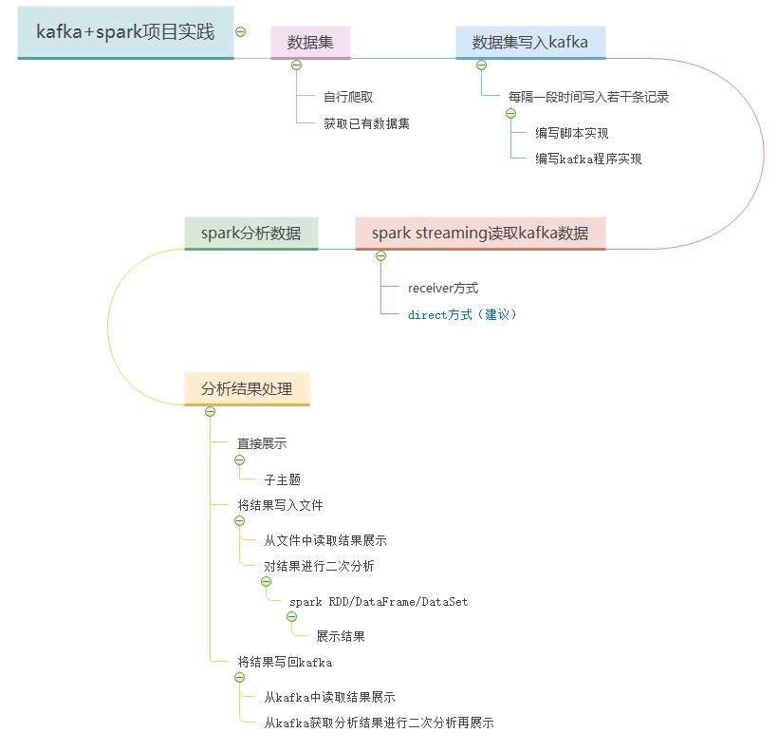

2、实验要求：

（1）数据集不得少于1000条记录；

（2）（重点）项目使用的技术至少包括Kafka+Spark，并充分利用本学期所学知识，将Spark技术恰当地运用到项目中；

（3）实验报告中，实验内容要描述明确，实验步骤要清晰有条理，实验结果要清楚可重现，文档要规范，实验报告中的源代码需要有适当说明，切勿全部以源代码填充实验内容；

（4）项目提交应包括：实验报告（不可少）、数据集、源代码等。

**四、实验过程（实验步骤、记录、数据、分析）**

基于spark kafka的城市路口流量分析

## 1. 问题背景

在我们日常生活中，交通拥堵是个绕不开的问题。每个十字路口都安装了传感器，能对经过的车辆进行记录，并生成一条类似下图的数据：



也就是说，不考虑路口上的摄像头对车辆自动识别等等情况，我们初步只能得到一条一条的记录，里面包含了一辆车经过这个路口生成的时间、地点等等数据。若要将这个数据进行充分利用，达到实时显示城市各个路口的车流量情况，甚至预防交通拥堵的效果，我们就需要对城市路口流量进行一个汇总、分析，以及最后的数据可视化。这时候，我们的spark+kafka就可以大显身手了。城市路口流量数据庞大的特点，恰好对应了kafka的优点：高吞吐量。

## 2. 实验思路

本次实验大概分为三部分：

（1）数据获取——陈俊奕同学负责

从国内较大的开源数据社区——和鲸社区上下载得到实验所需数据；

（2）数据处理——汤政达同学负责

整个数据处理流程大概为：将获取得到的数据发送至kafka——编写程序使用sparkStreaming消费kafka中的初始数据，并对数据进行处理和统计——将得到的result.txt数据写回kafka

（3）数据可视化——汤政达同学负责

使用echart对数据进行可视化，生成城市路口流量的折线图。

（4）汇报PPT+实验报告撰写——朱雪鑫同学负责

## 3. 实验步骤

（1）数据获取

从国内较大的开源数据社区——和鲸社区上下载得到实验所需数据；

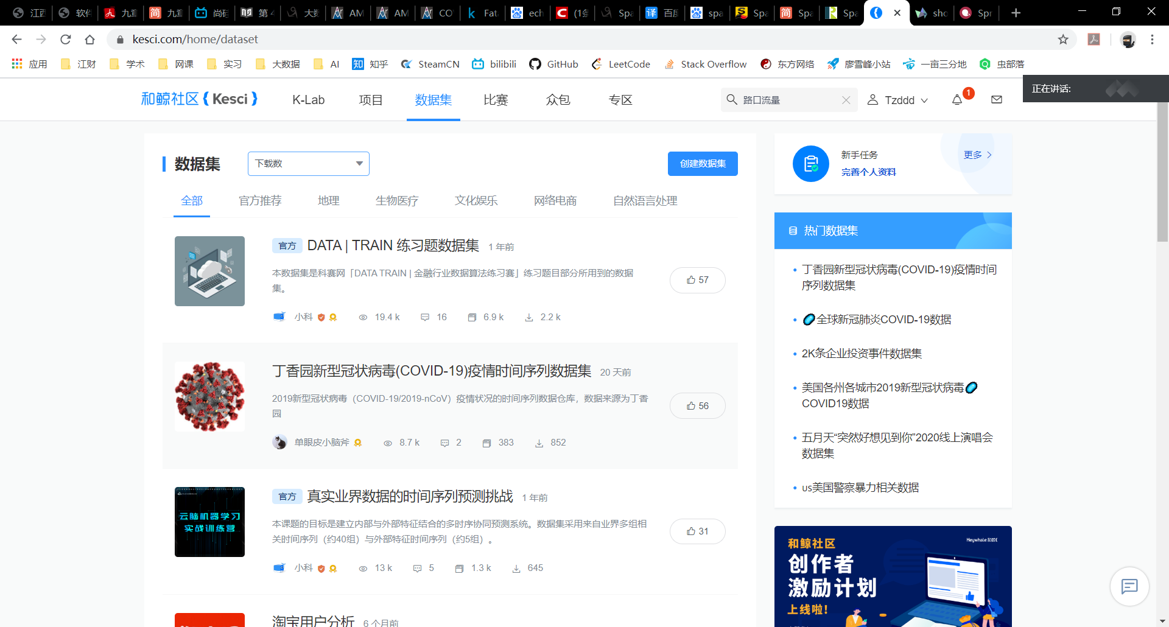

获取得到的数据如下；

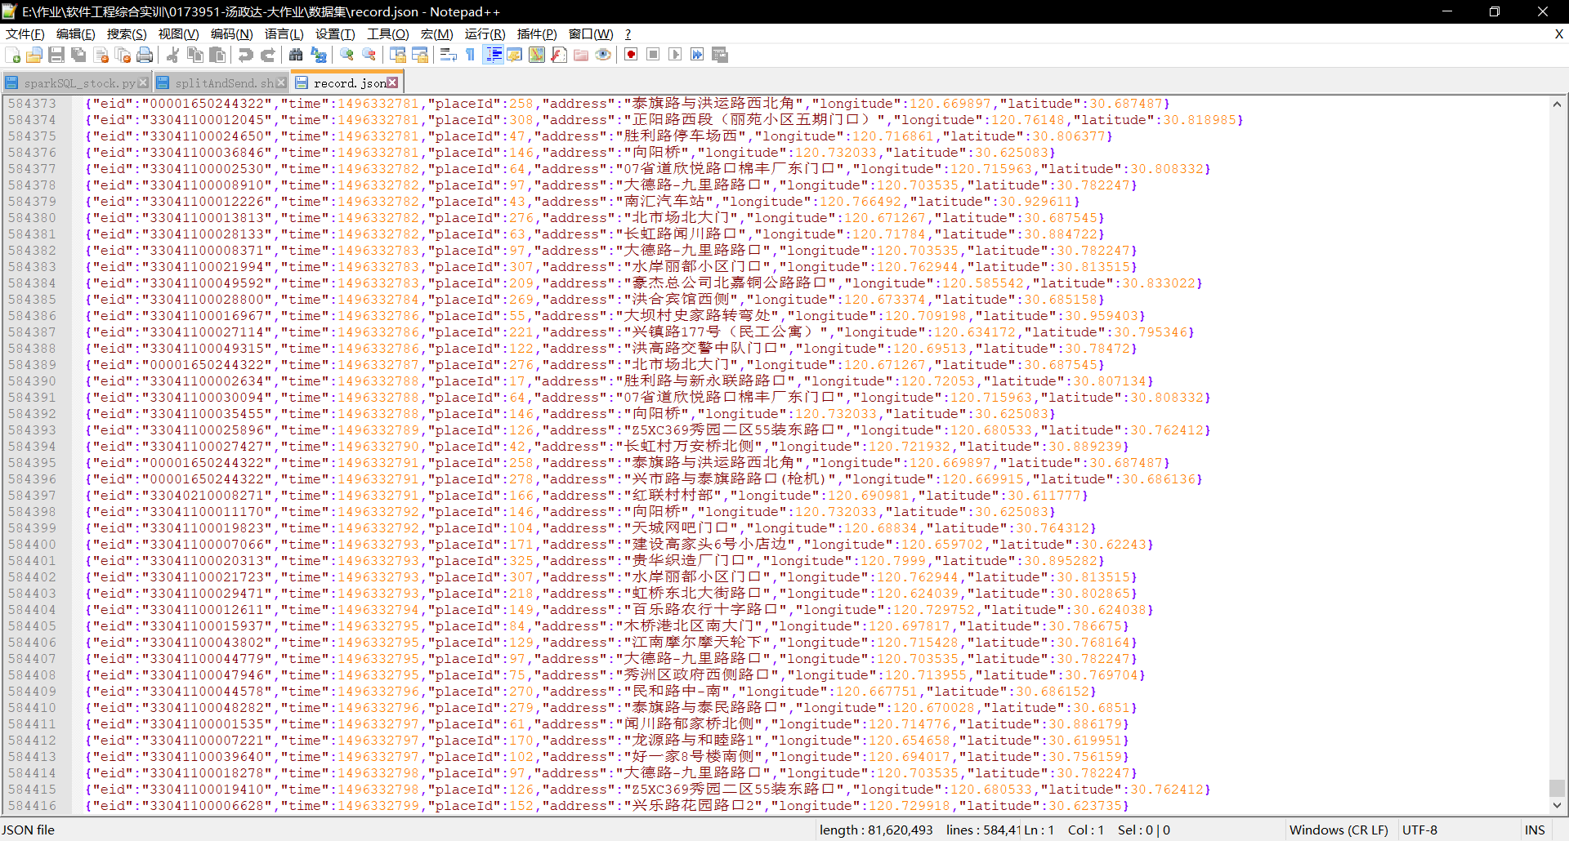

一共有584416条数据，每条数据格式如下：

{"eid":"00001650244322","time":1496332791,"placeId":258,"address":"泰旗路与洪运路西北角","longitude":120.669897,"latitude":30.687487}

其中eid代表该条数据id，time对应时间戳，placeId对应该路口特有id，address则是路口的文字描述，longitude和latitude对应该路口的经纬度。

（2）将数据写入kafka

DataToKafka核心代码如下：

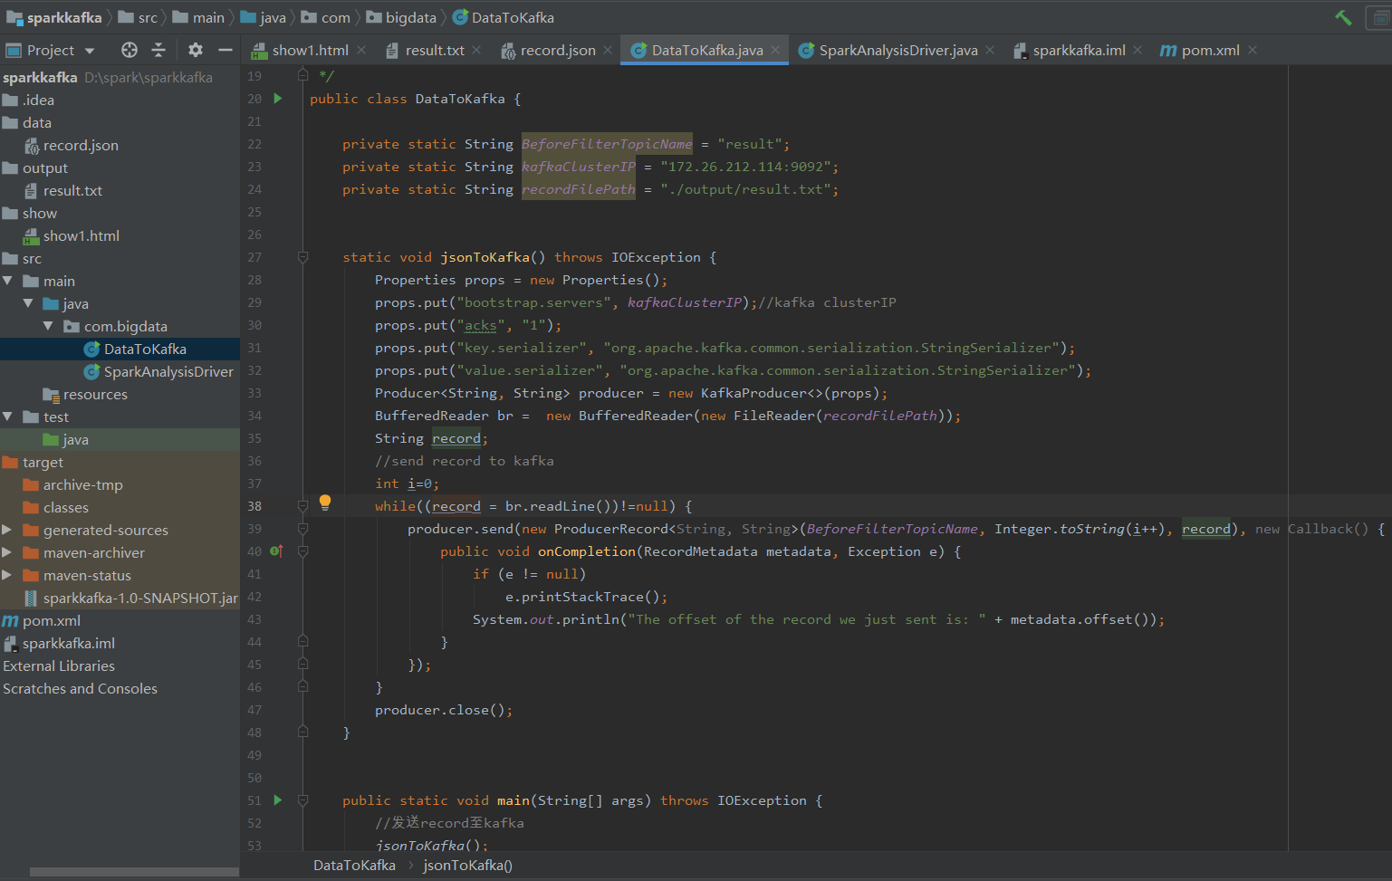

public class DataToKafka {

private static String BeforeFilterTopicName = "result";

private static String kafkaClusterIP = "172.26.212.114:9092";

private static String recordFilePath = "./output/result.txt";

static void jsonToKafka() throws IOException {

Properties props = new Properties();

props.put("bootstrap.servers", kafkaClusterIP);//kafka clusterIP

props.put("acks", "1");

props.put("key.serializer", "org.apache.kafka.common.serialization.StringSerializer");

props.put("value.serializer", "org.apache.kafka.common.serialization.StringSerializer");

Producer<String, String> producer = new KafkaProducer<>(props);

BufferedReader br = new BufferedReader(new FileReader(recordFilePath));

String record;

//send record to kafka

int i=0;

while((record = br.readLine())!=null) {

producer.send(new ProducerRecord<String, String>(BeforeFilterTopicName, Integer.toString(i++), record), new Callback() {

public void onCompletion(RecordMetadata metadata, Exception e) {

if (e != null)

e.printStackTrace();

System.out.println("The offset of the record we just sent is: " + metadata.offset());

}

});

}

producer.close();

}

public static void main(String[] args) throws IOException {

//发送record至kafka

jsonToKafka();

}

}

（3）spark streaming读取kafka 分析数据 并将结果写出到kafka

SparkAnalysisDriver程序核心代码如下：

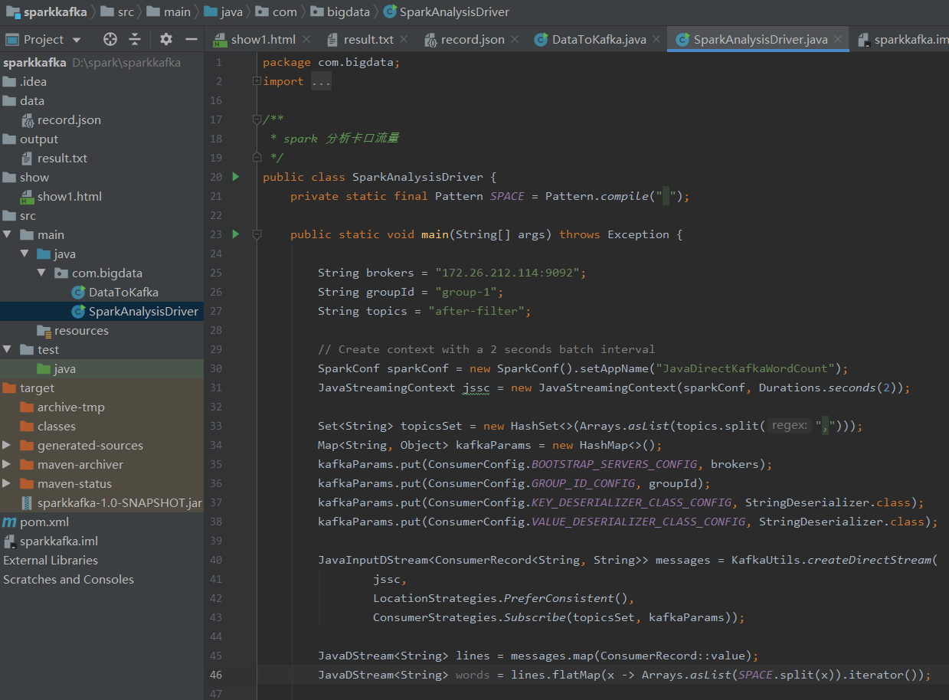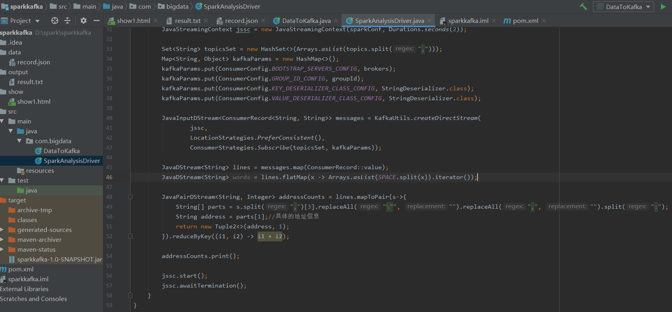

public class SparkAnalysisDriver {

private static final Pattern SPACE = Pattern.compile(" ");

public static void main(String[] args) throws Exception {

String brokers = "172.26.212.114:9092";

String groupId = "group-1";

String topics = "after-filter";

// Create context with a 2 seconds batch interval

SparkConf sparkConf = new SparkConf().setAppName("JavaDirectKafkaWordCount");

JavaStreamingContext jssc = new JavaStreamingContext(sparkConf, Durations.seconds(2));

Set<String> topicsSet = new HashSet<>(Arrays.asList(topics.split(",")));

Map<String, Object> kafkaParams = new HashMap<>();

kafkaParams.put(ConsumerConfig.BOOTSTRAP_SERVERS_CONFIG, brokers);

kafkaParams.put(ConsumerConfig.GROUP_ID_CONFIG, groupId);

kafkaParams.put(ConsumerConfig.KEY_DESERIALIZER_CLASS_CONFIG, StringDeserializer.class);

kafkaParams.put(ConsumerConfig.VALUE_DESERIALIZER_CLASS_CONFIG, StringDeserializer.class);

JavaInputDStream<ConsumerRecord<String, String>> messages = KafkaUtils.createDirectStream(

jssc,

LocationStrategies.PreferConsistent(),

ConsumerStrategies.Subscribe(topicsSet, kafkaParams));

JavaDStream<String> lines = messages.map(ConsumerRecord::value);

JavaDStream<String> words = lines.flatMap(x -> Arrays.asList(SPACE.split(x)).iterator());

JavaPairDStream<String, Integer> addressCounts = lines.mapToPair(s->{

String[] parts = s.split(",")[3].replaceAll("\"", "").replaceAll(",", "").split(":");

String address = parts[1];//具体的地址信息

return new Tuple2<>(address, 1);

}).reduceByKey((i1, i2) -> i1 + i2);

addressCounts.print();

jssc.start();

jssc.awaitTermination();

}

}

## 4. 运行结果+数据可视化

（1）程序运行

启动kafka：

cd /home/soft/kafka_2.11-2.1.1

bin/kafka-server-start.sh config/server.properties

创建kafka的topic：

用于存储record.json数据

bin/kafka-topics.sh --create --zookeeper 172.26.212.114:2181 --replication-factor 1 --partitions 1 –topic data_json

创建了一个 data_json的topic

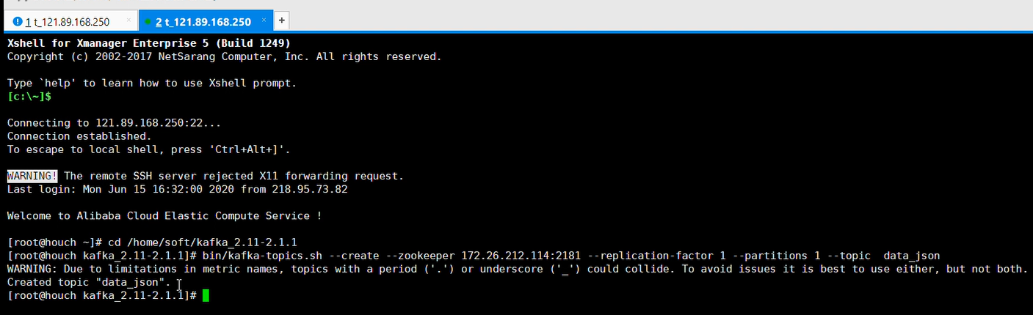

将数据写入kafka：

java -cp /root/sparkkafka-1.0-SNAPSHOT.jar com.bigdata.DataToKafka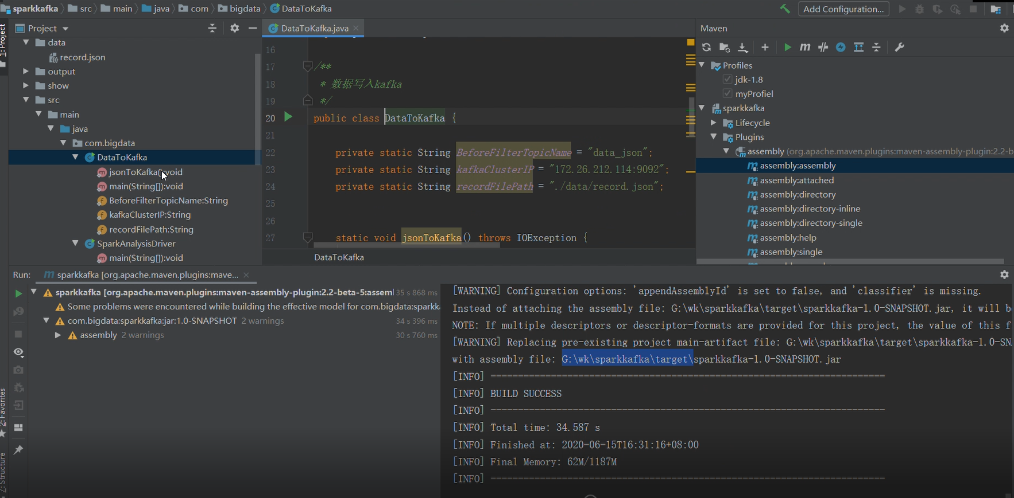

现在调用执行的是我们的程序DataToKafka

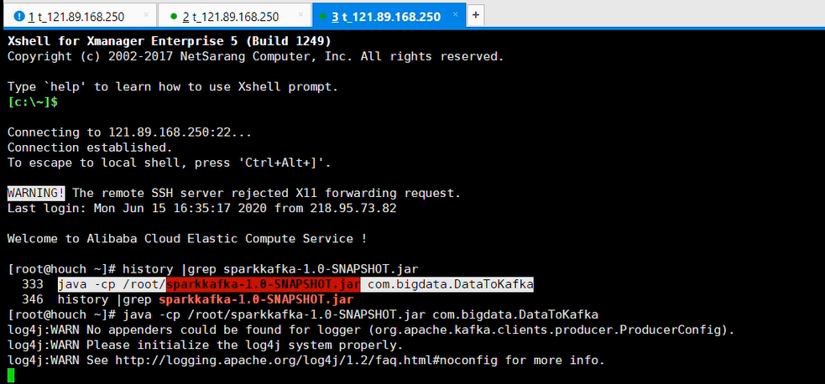

我们的kafka里面有数据输出了：

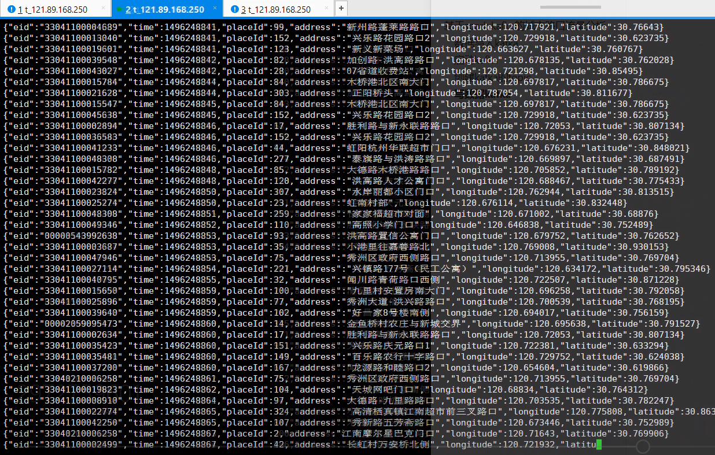

spark streaming读取kafka 分析数据 并将结果写出到kafka：

生成jar包，在集群上运行脚本，将结果写回kafka，得到处理后的数据

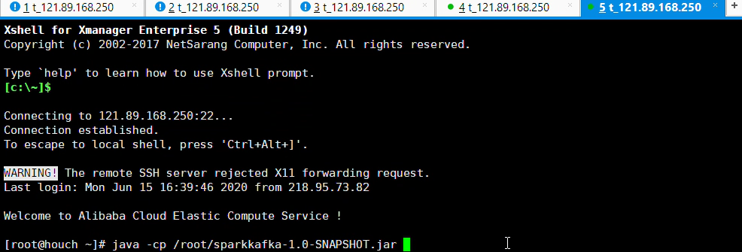

现在计算结果分析出来了 输出到了kafka中：

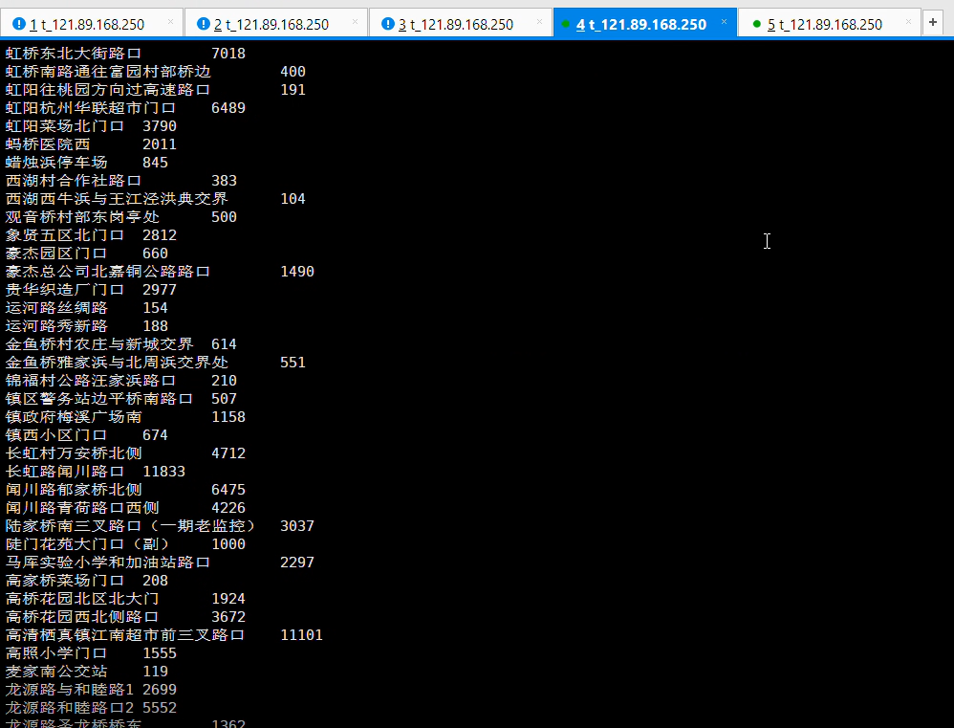

将输出数据持久化，得到result.txt如下：

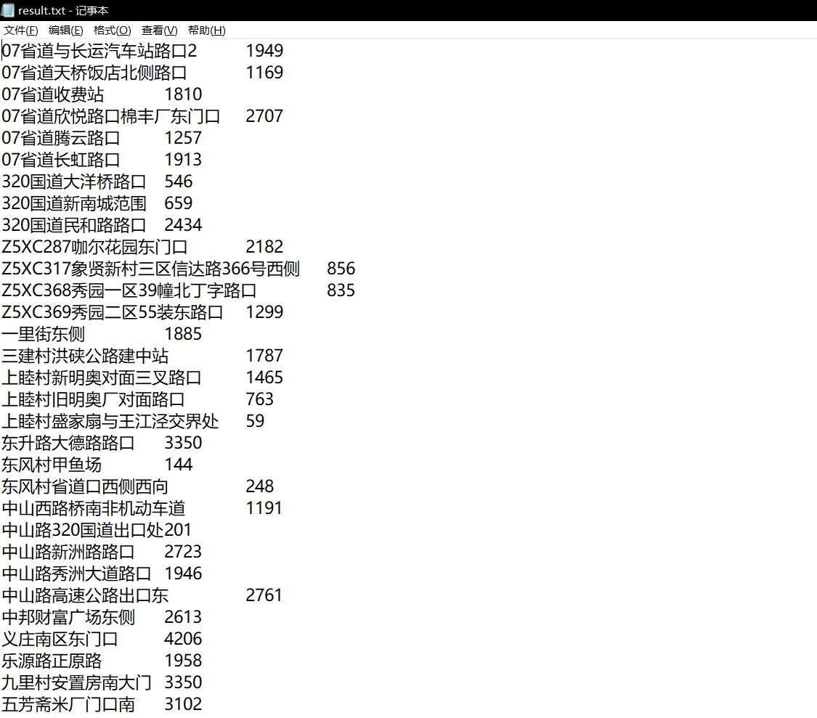

（2）数据可视化

那么我们现在有了这些数据后，使用echart进行数据可视化：

Echart官网就提供了很好的数据可视化工具

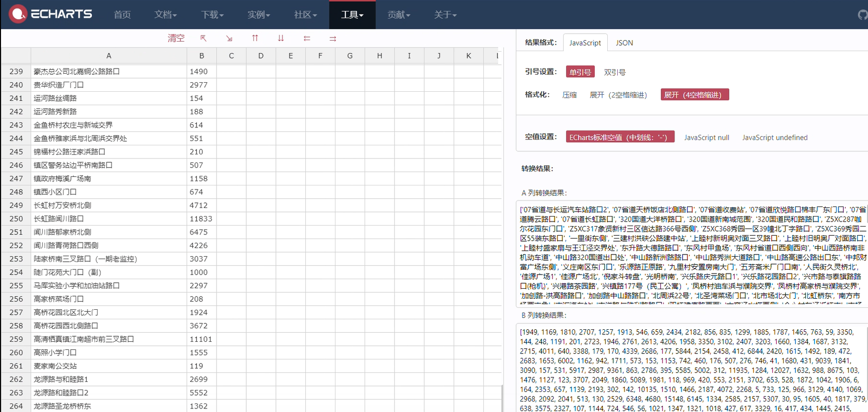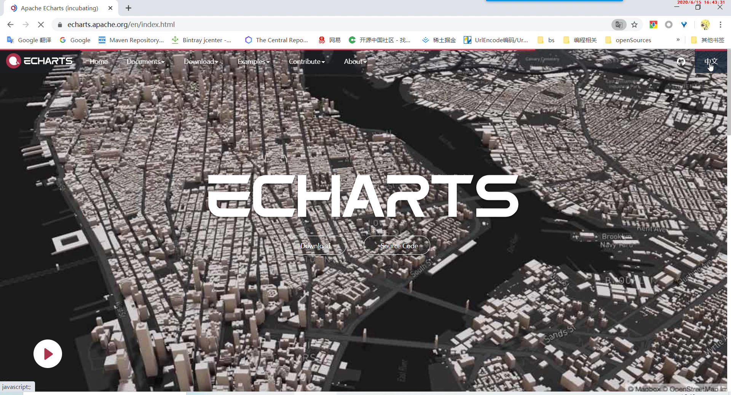

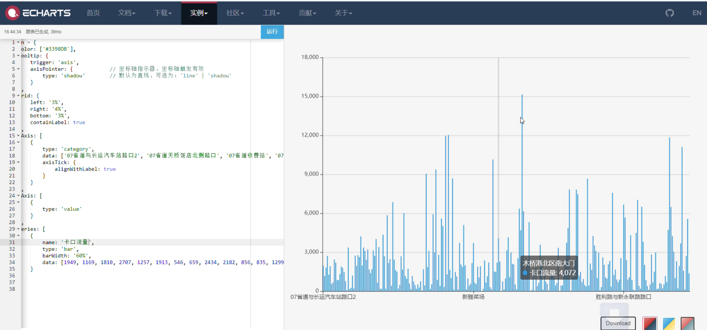

数据可视化最终结果如下：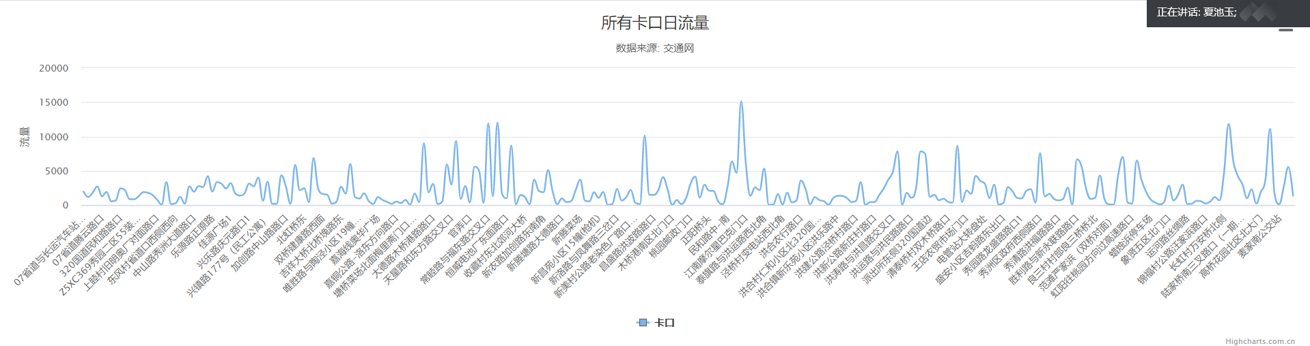

**五、结论**

1、各成员工作分工（明确说明每个人负责做什么）

（1）数据获取——陈俊奕同学负责

（2）数据处理——汤政达同学负责

（3）数据可视化——汤政达同学负责

（4）汇报PPT+实验报告撰写——朱雪鑫同学负责

2、实验结果

数据可视化最终结果如下：



我们来放大看看数据结果：

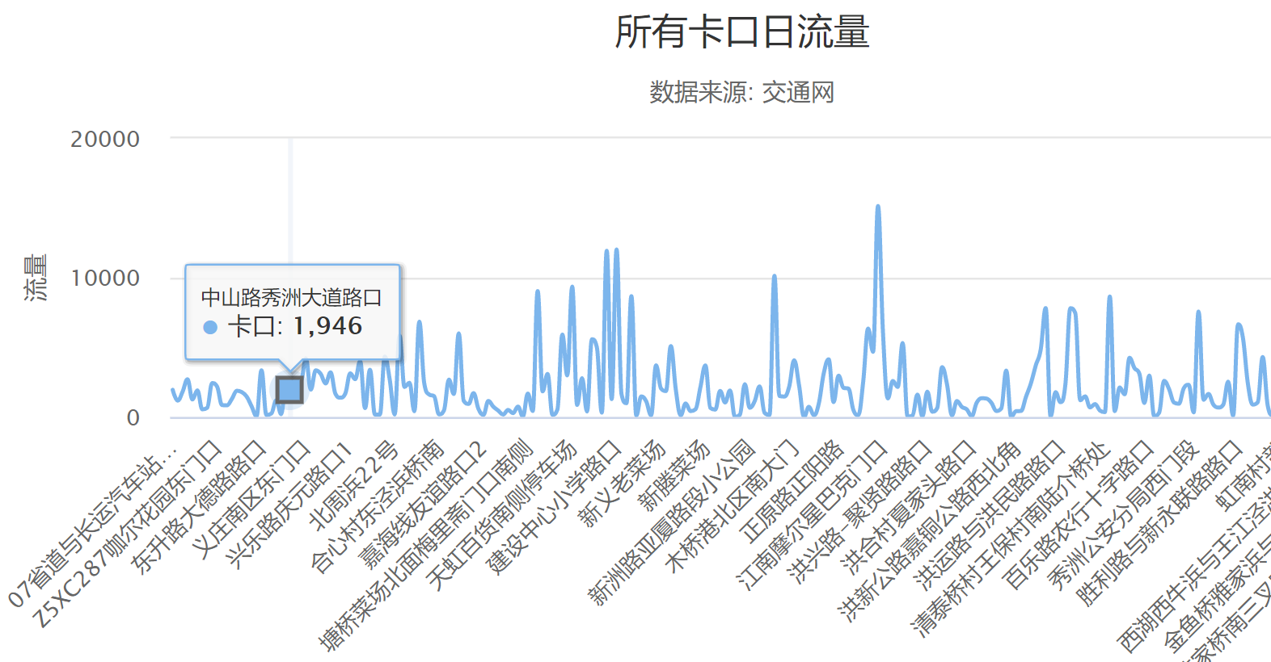

所有路口的该日流量都可以清楚的看到，图表的形式也可以直观的反应该日哪个路口较为拥堵，哪个路口畅通无阻，可以为交通部门建设城市，预防交通堵塞起到指导作用。

3、分析讨论

项目存在的不足之处：

1.sparkstreaming部分：数据分析的部分有些简单，只想到了把每个路口的单条记录累加起来，起到一个对路口流量的统计作用，没有想到该路口流量数据的其他作用，缺乏更深层次的数据挖掘能力；

2.数据可视化部分：这里我想到过两种方式使用echart：搭建后端 koa框架 web后台消费kafka数据，同时搭建前端vue+echarts前台数据可视化，该方法比较复杂；我选用的是直接上echart官网，使用官网里现有的数据可视化工具展现。如果时间能更多一些，我会选择前一种方案，搭建后端模拟现实生产运营过程中，实时消费kafka存储的计算后的数据，然后搭建一个更完善的前端平台，以实时数据流的方式来数据可视化，就像双十一实时滚动大屏那样。综上所述，这个项目还是有很大的潜力，值得我本人后期继续跟进，完善城市路口流量分析的更多功能。

**六、指导教师评语及成绩：**

评语：

成绩：

指导教师签名： 批阅日期：